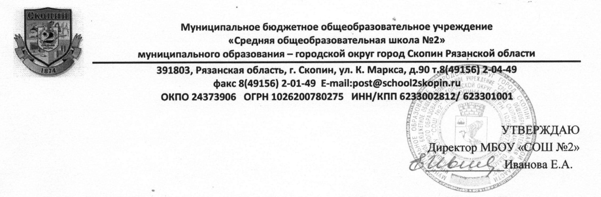Приказ №22 от 23.01.2019 г.

Соглашение
о соблюдении требований антикоррупционной политики Муниципального бюджетного общеобразовательного учреждения «Средняя общеобразовательная школа №2» муниципального образования – городской округ город Скопин Рязанской области
г. Скопин « 23» января 2019 года
Муниципальное бюджетное общеобразовательное учреждение «Средняя общеобразовательная школа №2» муниципального образования – городской округ город Скопин Рязанской области, именуемое в дальнейшем «Работодатель», в лице директора Ивановой Е. А., действующей на основании Устава, с одной стороны, и_____________________________________________, именуемый в дальнейшем «Работник», заключили настоящее соглашение о нижеследующем:
1. Работник ознакомлен с антикоррупционной политикой МБОУ «СОШ №2» г. Скопина, утвержденной приказом №238 от 29.09.2017 г. (далее - антикоррупционная политика), и обязуется соблюдать установленные антикоррупционной политикой требования.
2. Работник при исполнении своих трудовых обязанностей по Трудовому договору в соответствии с антикоррупционной политикой обязуется не совершать коррупционных правонарушений, т.е. – не давать взяток (не оказывать посредничество во взяточничестве), не злоупотреблять полномочиями, не участвовать в коммерческом подкупе либо ином противоправном использовании своего должностного положения вопреки законным интересам МБОУ «СОШ №2» г. Скопина в целях безвозмездного или с использованием преимущества получения выгоды в виде денег, ценных бумаг, иного имущества, в том числе имущественных прав, работ или услуг имущественного характера, в свою пользу или в пользу других лиц либо для получения преимуществ, достижения иных противоправных целей.
3. Работник обязан уведомлять Работодателя в случае обращения к нему каких-либо лиц в целях склонения его к совершению коррупционных правонарушений, а также в случаях, если Работнику станет известно, что от имени МБОУ «СОШ №2» г. Скопина осуществляется организация (подготовка) и/или совершение коррупционных правонарушений.
4. Работник обязан принимать меры по недопущению любой возможности возникновения конфликта интересов в понимании антикоррупционной политикой и законодательства Российской Федерации и незамедлительно уведомить Работодателя о возникшем конфликте интересов или о возможности его возникновения, как только ему станет об этом известно.
5. Работнику известно о том, что Работодатель не подвергает его взысканиям (в т.ч. – применению дисциплинарных взысканий), а также не производит неначисление премии или начисление премии в меньшем по отношению к максимально возможному размере, если Работник сообщил Работодателю о предполагаемом факте коррупционного правонарушения.
6. Работнику известно о том, что Работодатель стимулирует работников за предоставление подтвержденной информации о коррупционных правонарушениях в МБОУ «СОШ №2 г.» Скопина.
Соблюдение Работником принципов и требований антикоррупционной политики учитывается при выдвижении Работника на замещение вышестоящих должностей.
7. Работник предупрежден о возможности привлечения в установленном законодательством Российской Федерации порядке к дисциплинарной, административной, гражданско-правовой и/или уголовной ответственности за нарушение антикоррупционных требований, предусмотренных законодательством Российской Федерации, а также антикоррупционной политикой.
8. Настоящее соглашение о соблюдении требований антикоррупционной политикой вступает в силу с « 23 » января 2019 года, и действует до прекращения (расторжения) трудового договора _________________
9. Настоящее соглашение о соблюдении требований антикоррупционной политики является неотъемлемой частью Трудового договора, составлено в двух экземплярах, имеющих одинаковую юридическую силу. Один экземпляр настоящего соглашения хранится у Работодателя в личном деле работника, второй экземпляр - у Работника.
10. Реквизиты и подписи сторон:

Работодатель:  Муниципальное бюджетное общеобразовательное учреждение «Средняя общеобразовательная школа №2» муниципального образования – городской округ город Скопин Рязанской области (МБОУ «СОШ №2» г. Скопина) | Работник:
Адрес: 391800, Рязанская область, г. Скопин, ул. К. Маркса , д.90
ИНН 6233002812/ КПП 623301001
БИК 046126001
л/сч. 20596У43070
р/сч. 40701810200001000028
Директор  ___________________/Е. А. Иванова/  м.п. | ___________________/______________/

